SKT AI 상담사가 요금을 말로 안내해 드려요
- ‘누구 비즈콜’ 솔루션 활용, 시각 장애인/고령자에게 ‘말로 하는 요금 안내서’ 제공
- 6~7월 두 달간 시각 장애인, 고령자 4천여명 대상 파일럿 테스트… 긍정 평가
- “AI를 활용한 배리어 프리 ESG 활동 일환… 고객의 편의성 높이고 ESG 가치 실현”
엠바고: 배포 즉시 사용 가능합니다.

[2023. 9. 12.]

SK텔레콤(대표이사 사장 유영상, www.sktelecom.com)은 9월부터 시각 장애인 전체 고객 대상으로 AI 상담사가 이용 요금을 말로 안내하는 ‘말로 하는 AI 요금 안내서’를 제공한다고 밝혔다.

‘말로 하는 AI 요금 안내서’는 시각장애인이나 고령자에게 기존 점자 요금 안내서 등과 더불어 AI 콜로 음성 안내를 통해 새로운 고객경험을 제공하는 서비스다.

'말로 하는 요금안내서'는 AI 상담사가 고객에게 전화해 매월 납부해야 하는 총 요금과 통신요금, 휴대폰할부금, 부가서비스 요금 등 상세내역을 안내한다. 전화 기반의 직접적인 소통이 가능한 서비스로 통화료는 무료이며, 고객은 기존 청구서의 부달이나 분실 위험 없이 청구 내역을 편리하게 확인할 수 있으며 매월 반복적으로 찾아보는 불편도 해소할 수 있다.

이는 SKT가 보유한 음성인식 및 자연어 처리, 다양한 음성 합성음을 지원하는 AI 콜 플랫폼인 ‘누구 비즈콜(NUGU bizcall) 솔루션’을 활용함으로써 가능했다.

SK텔레콤 자회사인 F&U신용정보(에프앤유신용정보)에서 이미 6월과 7월 시각 장애인과 고령자 등 총 4천여명 대상으로 파일럿 테스트를 진행했으며, 대상자 전원의 평균 만족도가 5점 만점 기준 4점을 상회하는 등 긍정 평가가 다수였다. 특히 테스트에 참여한 시각 장애인의 92%가 해당 서비스에 만족감을 표시했다.

9월부터는 복지유형 시각 장애인 고객 전원을 대상으로 기존 요금 안내서에 추가로 ‘말로 하는 AI 요금 안내서’를 발송하며, 파일럿 테스트에서 나왔던 피드백 사항을 보완하여 서비스를 좀더 고도화 할 예정이다.

AI 컴퍼니로 전환 중인 SKT는 AI 역량을 활용해 장애인들의 삶의 편의를 높이는 배리어프리(Barrier Free) AI를 추진하고 있다. 특히 ‘21년부터 소셜 벤처 ‘투아트’가 운영하는 ‘설리번 플러스’에 음성인식 AI 기술을 적용, 스마트폰 카메라가 시각 장애인의 눈을 대신해 주는 서비스를 제공하는 등 장애를 가진 분들께 도움을 드리고자 다양한 방식으로 AI를 활용하고 있다.

SKT 홍승태 고객가치혁신담당(부사장)은 “이번 ‘말로 하는 AI 요금안내서’는 AI를활용한 배리어프리 ESG 활동의 일환으로 시각 장애인 고객분들께 좀더 편리한 통신 라이프를 제공하고자 기획했다”며 “앞으로도 AI기술을 다양한 방면에 활용해서 고객의 편의성을 높임과 동시에 ESG 가치를 실현 하는데 힘쓰겠다”고 밝혔다.

※ 첨부 : SKT ‘말로 하는 AI 요금안내서’ 통화 시나리오 예시



※ SKT ‘말로 하는 AI 요금안내서’ 통화 시나리오 예시

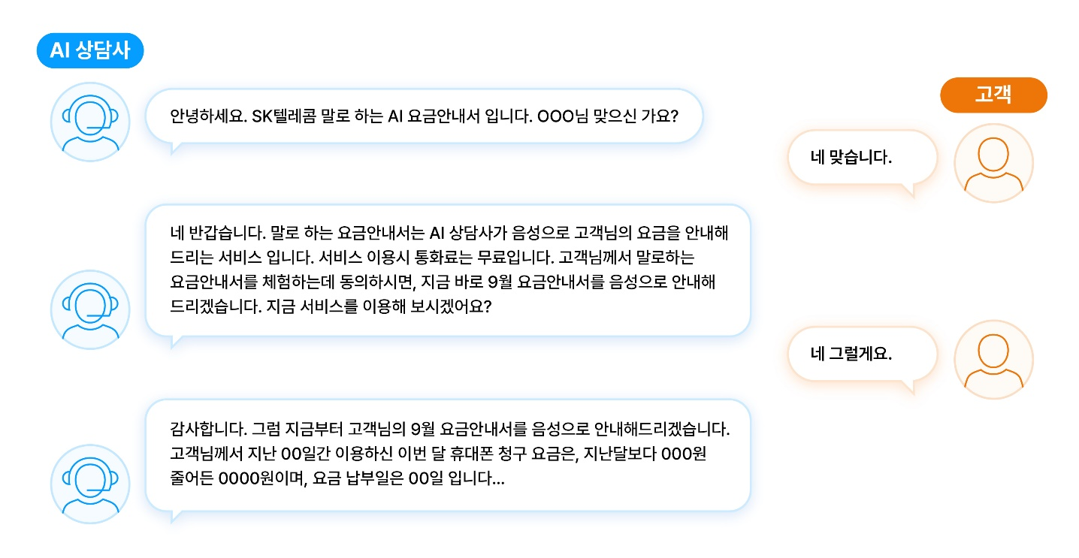

끝.

